|  |
| --- |
|  |
|  |

|  |  |  |  |  |  |
| --- | --- | --- | --- | --- | --- |
| REVISION HISTORY | | | | | |
| Ver. | Description of Change | Author | Date | Approved | |
| Name | Effective Date |
| 1.0 | Initial status | Anastasiya Khilko | 04-DEC-2017 |  |  |

Contents

1. Create package to load the Fact Table from the staging (BL_3NF) to BL_DM (star) layer 3

1.1 Таблица фактов 3

1.2 создание таблицы и гранты на ее использвоание 3

1.3 Пакет для генерации и Загрузки Данных 4

1.4 Процедуры загрузки данных 4

2 Загрузка и перезагрузка данных. 5

# Create package to load the Fact Table from the staging (BL_3NF) to BL_DM (star) layer

## 1.1 Таблица фактов

В хранилище на уровне DM реализована одна таблица фактов. Она содержит агрегаты количества, суммы оплаты за товары в разрезе клиента, продукта, магазина, продавца и даты покупки.

## создание таблицы и гранты на ее использвоание

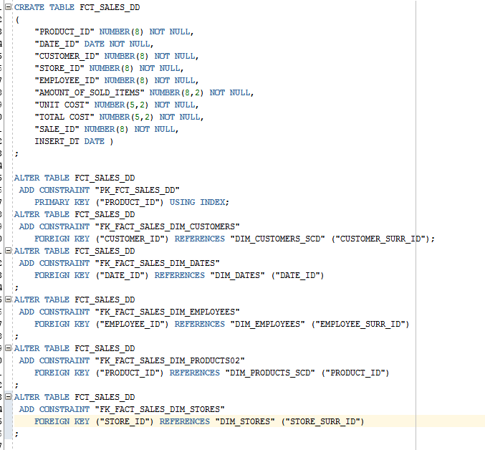

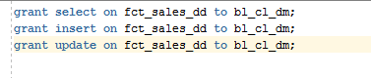

## Пакет для генерации и Загрузки Данных

Загрузка фактовой таблицы производится в пакете . Пакет состоит из спецификации и тела, и содержит 5 процедур, каждая из которых производит загрузку в wrk, cls и ce таблицы соответственно.

Пакет:

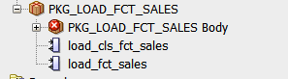

При загрузке данных используются явные курсоры, а также BULL COLLECT, FORALL и FOR LOOP.

Запрос для подсчитывания данных на основе фактовых таблиц в 3NF.

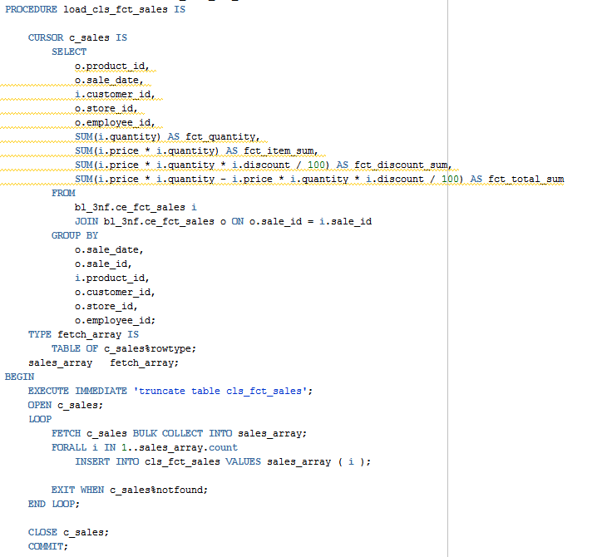

## Процедуры загрузки данных

Процедуры генерации и загрузки данных для фактовой таблицы :

pkg_load_fct_sales_def.sql

pkg_load_fct_sales_impl.sql

# Загрузка и перезагрузка данных.

Загрузка данных осуществляется с помощью скрипта load_fct_tables:

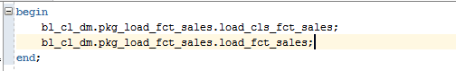

Пересоздание полностью объектов и загрузка данных производится с помощью batch file.

